ТЕПЛОВІ ТА ГІДРАВЛІЧНІ РОЗРАХУНКИ ЕЛЕКТРОМЕХАНІЧНИХ
(ЕЛЕКТРОТЕХНІЧНИХ) СИСТЕМ ТА КОМПЛЕКСІВ

ОЧІКУВАНИМИ РЕЗУЛЬТАТАМИ НАВЧАННЯ дисципліни є оволодіння математичними моделями теплових, гідравлічних та аеродинамічних процесів в складних електромеханічних (електротехнічних) системах та комплексах; формулюванням граничних та початкових умов теплових, гідравлічних та аеродинамічних процесів в складних електромеханічних (електротехнічних) системах та комплексах
СТРУКТУРА КУРСУ

ЗДОБУВАЧ ВИЩОЇ ОСВІТИ БУДЕ ЗНАТИ:
- наукові основи гідравліки, аеродинаміки й теорії теплообміну;
- види і загальні принципи та основні положення теплових, гідравлічних та аеродинамічних розрахунків складних електромеханічних (електротехнічних) систем та комплексів; основні припущення та спрощення при теплових, гідравлічних та аеродинамічних розрахунках складних електромеханічних (електротехнічних) систем та комплексів;
- типи систем охолодження, області їх застосування і можливості; теплофізичні властивості використовуваних матеріалів і охолодних середовищ; задачі вентиляційних і теплових розрахунків електричних машин і методи їх розв′язку;
вміти:
- формулювати математичні моделі теплових, гідравлічних та аеродинамічних процесів в складних електромеханічних (електротехнічних) системах та комплексах; граничні та початкові умови;
- визначати значущі фактори, формулювати припущення та спрощення при моделюванні та дослідженні, уміти обґрунтовувати доцільність вибору системи охолодження й конструкції її елементів; виконувати розрахунки вентиляторів електричних машин; становити теплові й гідравлічні схеми заміщення; вирішувати завдання, пов′язані з визначенням температурних полів в елементах електричних машин;
мати навички:
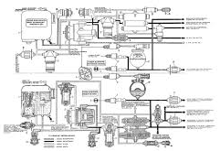
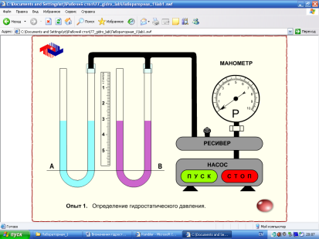
- проводити розрахунки теплових, гідравлічних та аеродинамічних процесів в складних електромеханічних (електротехнічних) системах та комплексах із застосуванням ЕОМ.

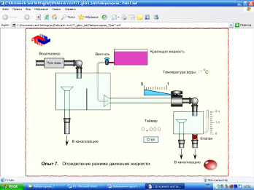

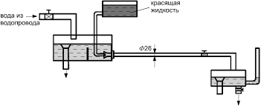

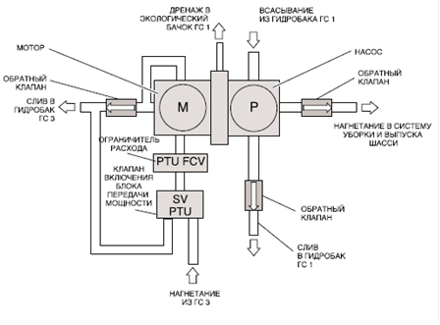
ЗДОБУВАЧ ВИЩОЇ ОСВІТИ БУДЕ МАТИ НАВИЧКИ
проводити розрахунки теплових, гідравлічних та аеродинамічних
процесів в складних електромеханічних (електротехнічних) системах та комплексах із застосуванням сучасного програмного забезпечення

проф., доктор техн. наук Д.С. Яримбаш
проф., канд. техн. наук С.Т. Яримбаш

